Leiðbeiningar til þess að setja upp 3CX App í síma.

Til þess að setja nýja forritið inn, þarf að fara inn á Webclientinn ykkar, sækja forritið og skrá ykkur inn á forritið. Þegar því er lokið verður sýnt hvernig skal sækja snjallsímaappið.

- Opna Welcome póstinn
Til að byrja með má opna póstinn ykkar og leita eftir póst, vanalega merktur „hysingxxx“ eða „3CX“. Þar inni eigi þið að sjá lið sem lítur út eins og hér fyrir neðan. Til að byrja með þarf að smella á „Click here“ hlekkinn, undir „Login to your account“.
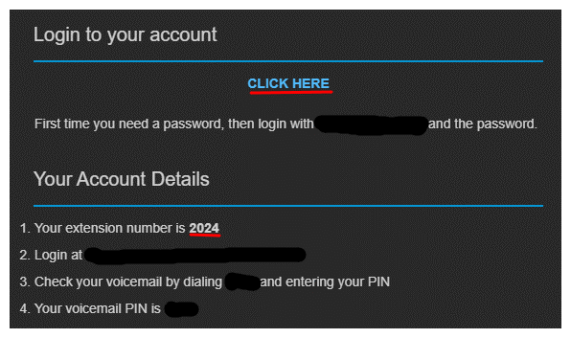

Þar mun vísa á síðu eins og hér fyrir neðan. Þið meigið útbúa ykkar eigið lykilorð, hvort sem það er bara fyrir eitt skiptið eða til þess að eiga. Ath það þarf að vera 10 stafa langt með tölustafi, ásamt stórum og litlum stöfum.
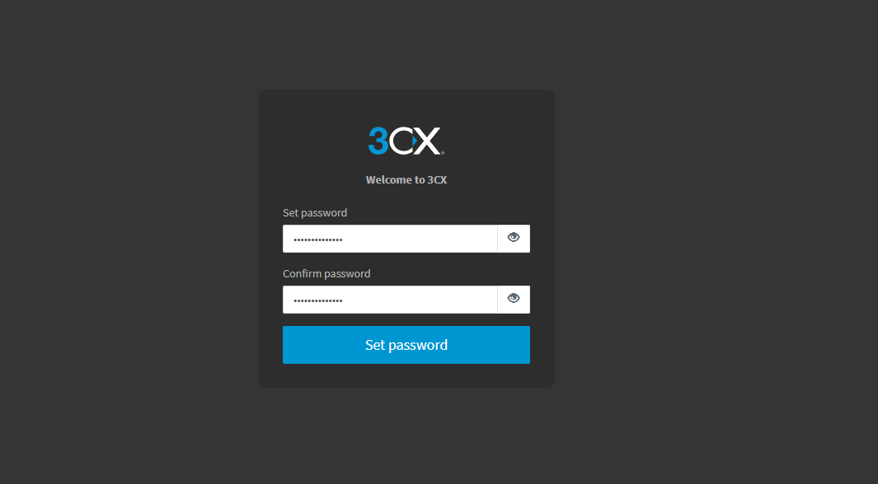
- Skrá inná Webclient síðuna
Eftir að hafa smellt á „Set password“ færist þið yfir á vefsímahluta símstöðvarinnar. Þar ætti að koma þessi skjár:
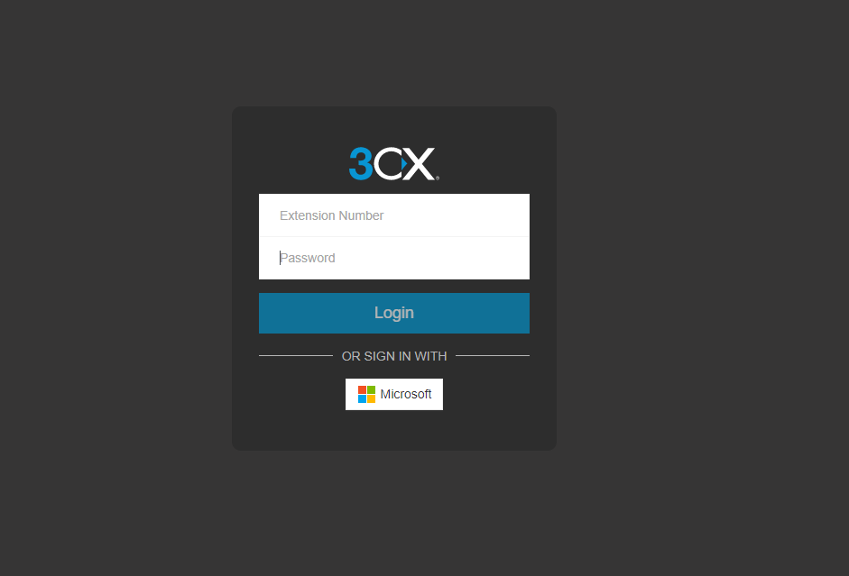
Notendanafnið er á valt netfangið ykkar eða Extension númerið. Þið getið fundið það í póstinum undir liðunum „Login to your account“ og „Your account details“. Setjið annað hvort inn og lykilorðið sem þið hafið undirbúið.
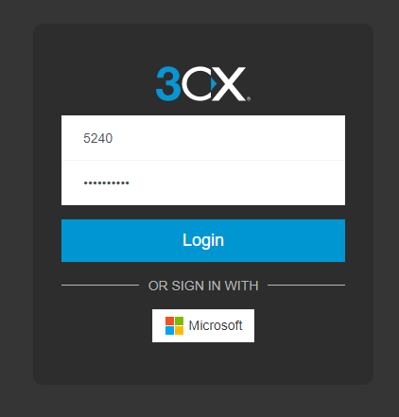

- Sækja appið
Eftir að þú sért skráður inn, þá máttu velja apps möguleikan í vinstra neðra horni á viðmótinu. Þar kemur möguleikar á að velja app í síma, þú smellir á annaðhvort IOS eða Android. (Ath að hægt er að sjá þennan skjá á bæði vefviðmótið og desktopappið)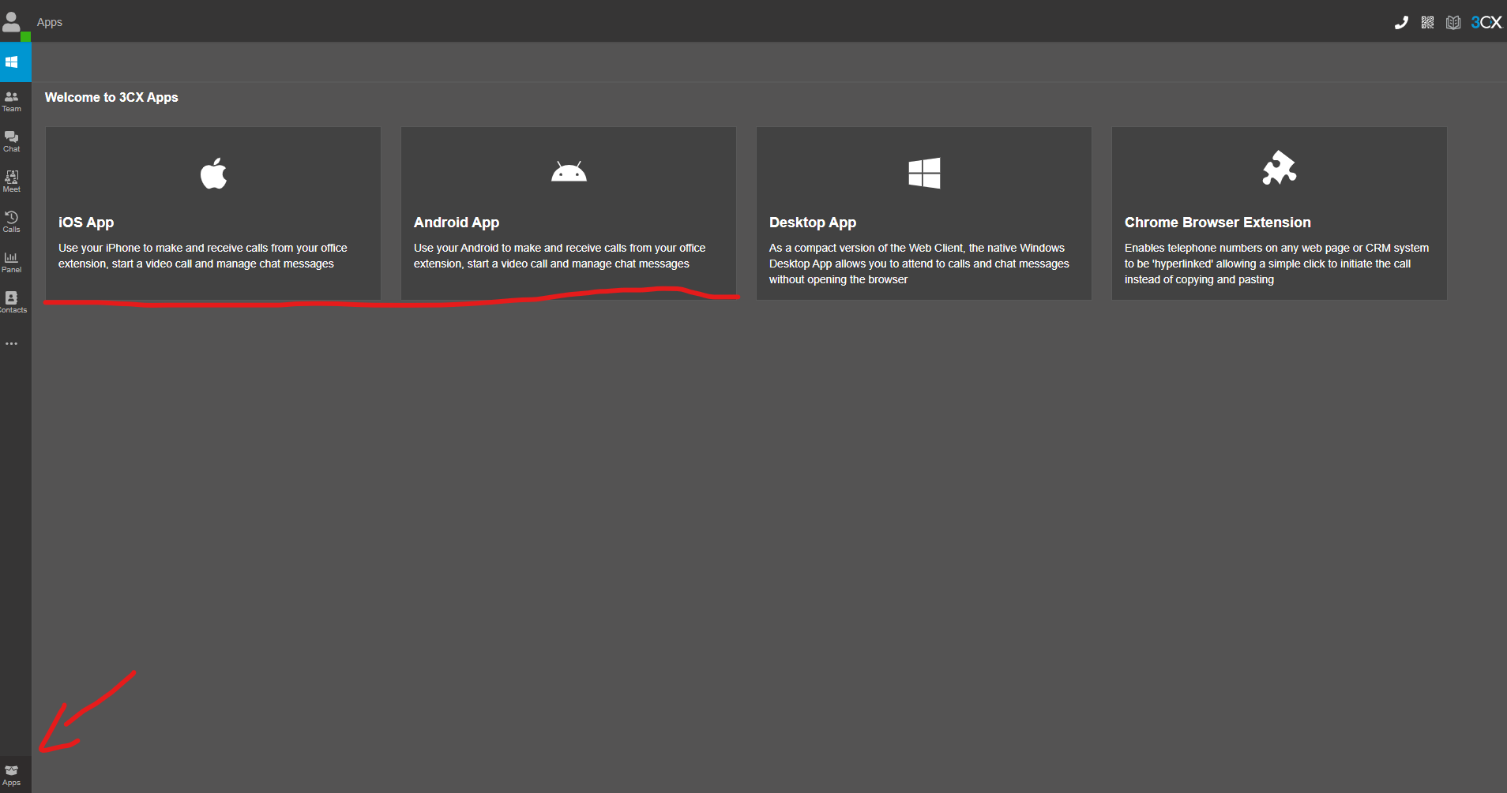

Eftirá færðu upp myndina og fylgjir þeim leiðbeiningum og þá ertu kominn með appið í síman
